
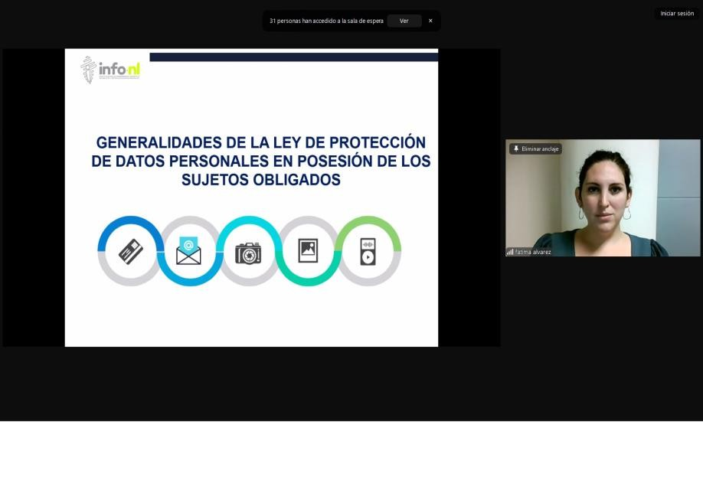

Capacitación semipresencial dirigida a distintos Servidores Públicos Del Estado de Nuevo León.

Fecha: | 10/122024
Lugar: | Semipresencial
Hora: | 11:00 AM
Asistentes: | 95
Tema impartido: | Generalidades de la Ley de Protección de Datos Personales en posesión de sujetos obligados
A esta capacitación asistieron funcionarios de Instituto Estatal de Cultura Fisica y Deporte, Municipio Guadalupe, N.L., Municipio Santa Catarina, N.L., Instituto Municipal de Desarrollo Policial de Guadalupe, Municipio Sabinas Hidalgo, N.L., Municipio Pesquería, N.L., Fideicomiso Distrito Tec, Contraloría y Transparencia Gubernamental, Colegio Militarizado “General Mariano Escobedo” del Estado de Nuevo León, Instituto de Control Vehicular del Estado de Nuevo León, Secretaría de Finanzas y Tesorería General del Estado, Comisión Estatal de Derechos Humanos de Nuevo León, Municipio Doctor González, N.L.

